CHƯƠNG 2: ĐỀ XUẤT KIẾN TRÚC DỮ LIỆU Y TẾ TẬP TRUNG (TO-BE)

2.1. Mục tiêu kiến trúc “Một bệnh nhân – Một hồ sơ” (One Patient – One Record)
Mục tiêu trọng tâm là xây dựng một hệ thống dữ liệu y tế thống nhất, trong đó mỗi bệnh nhân chỉ có duy nhất một hồ sơ y tế, được liên kết xuyên suốt qua tất cả các phân hệ như khám bệnh, xét nghiệm, chẩn đoán hình ảnh, hồ sơ điều trị, viện phí và bảo hiểm y tế.
Kiến trúc này hướng đến việc giảm tối đa tình trạng phân mảnh dữ liệu vốn tồn tại khi thông tin bệnh nhân bị rải rác ở các hệ thống riêng lẻ như HIS, LIS, PACS/RIS hay ERP. Khi hồ sơ bệnh nhân được hợp nhất, bác sĩ có thể đưa ra quyết định điều trị chính xác hơn nhờ tiếp cận toàn cảnh lịch sử khám chữa bệnh, xét nghiệm, chẩn đoán và điều trị.
Bên cạnh đó, dữ liệu thống nhất giúp nâng cao hiệu quả vận hành, đảm bảo thông tin nhất quán và dễ truy xuất cho các bộ phận. Đây cũng là nền tảng phục vụ phân tích nâng cao, nghiên cứu khoa học và báo cáo theo chuẩn của Bộ Y tế. Về lâu dài, mô hình này hỗ trợ mạnh mẽ cho quá trình chuyển đổi số, tiến tới bệnh viện thông minh và liên thông dữ liệu quốc gia.

2.2. Đề xuất mô hình Bệnh án điện tử thống nhất (Unified EHR Model)

2.2.1. Kiến trúc EHR lấy bệnh nhân làm trung tâm
Mô hình bệnh án điện tử được xây dựng theo nguyên tắc “patient-centric”, tức toàn bộ dữ liệu xoay quanh bệnh nhân, trong đó Patient ID đóng vai trò là khóa trung tâm. Tất cả các hệ thống như HIS (thăm khám – điều trị), LIS (xét nghiệm), PACS/RIS (chẩn đoán hình ảnh), ERP/HRM (quản trị), và thiết bị IoT y tế (đo SpO₂, ECG…) đều được tích hợp để tạo nên hồ sơ thống nhất.
Dữ liệu từ các nguồn được chuẩn hóa và đồng bộ theo thời gian thực hoặc theo lô tùy theo mức độ ưu tiên. Toàn bộ các hệ thống nghiệp vụ có thể truy cập hồ sơ bệnh án thống nhất thông qua API chuẩn FHIR, đảm bảo tính linh hoạt và khả năng mở rộng.

2.2.2. Tuân thủ tiêu chuẩn y tế quốc tế
Để đảm bảo khả năng liên thông, tính bền vững và tích hợp trong tương lai, mô hình EHR tuân thủ các tiêu chuẩn quốc tế như:
- HL7: sử dụng cho trao đổi dữ liệu hành chính, thông tin xét nghiệm, nhập – xuất viện và diễn biến điều trị.
- FHIR: chuẩn API RESTful hiện đại nhất trong y tế, phù hợp cho các hệ thống chuyển đổi số. Các tài nguyên như Patient, Encounter, Observation, Medication hay ImagingStudy đều được chuẩn hóa.
- DICOM: phục vụ lưu trữ, truyền tải và truy xuất hình ảnh chẩn đoán (X-ray, CT, MRI).
- ICD-10: dùng cho mã hóa bệnh tật, thống kê, bảo hiểm và phân tích dữ liệu.

2.3. Thiết kế Kho dữ liệu y tế (Clinical Data Warehouse – CDW)

2.3.1. Mục đích và vai trò của CDW
Kho dữ liệu y tế được xây dựng để phục vụ nhiều mục đích khác nhau như báo cáo vận hành, phân tích tài chính, theo dõi chất lượng điều trị và quản trị bệnh viện. Ngoài ra, CDW còn là nguồn dữ liệu quan trọng phục vụ nghiên cứu khoa học, phân tích theo nhóm bệnh hoặc nhóm bệnh nhân, và hỗ trợ báo cáo Bộ Y tế cũng như BHYT.
Cần nhấn mạnh rằng EHR phục vụ hoạt động vận hành hàng ngày, trong khi CDW phục vụ phân tích và báo cáo. Vì vậy, hai hệ thống phải được tách biệt nhằm đảm bảo hiệu năng của hệ thống vận hành.

2.3.2. Kiến trúc CDW đề xuất
Dòng dữ liệu trong CDW được thiết kế theo mô hình năm tầng:
- Tầng nguồn (Source Systems): bao gồm HIS, LIS, PACS/RIS, EHR, ERP/HRM và các thiết bị IoT y tế. Đây là nơi dữ liệu được tạo ra trong quá trình vận hành bệnh viện.
- Tầng ETL/ELT: chịu trách nhiệm trích xuất, làm sạch, chuẩn hóa theo các chuẩn như HL7/FHIR/ICD-10, tích hợp và nạp dữ liệu vào kho dữ liệu trung tâm.
- Tầng kho dữ liệu trung tâm (Core Data Warehouse): sử dụng mô hình Star Schema, trong đó các bảng Fact lưu trữ thông tin khám bệnh, xét nghiệm, điều trị và chi phí; các bảng Dimension lưu bệnh nhân, bác sĩ, khoa phòng, ICD-10, thời gian và các danh mục liên quan.
- Tầng Data Marts: được tối ưu hóa cho từng nhóm nghiệp vụ, bao gồm mart lâm sàng, mart tài chính – viện phí, mart vận hành (quản lý giường bệnh, công suất) và mart nhân sự.
- Tầng BI và báo cáo: cung cấp dashboard thời gian thực, báo cáo quản trị, báo cáo lâm sàng và hệ thống báo cáo theo quy định của Bộ Y tế.

2.3.3 Mô hình CDW
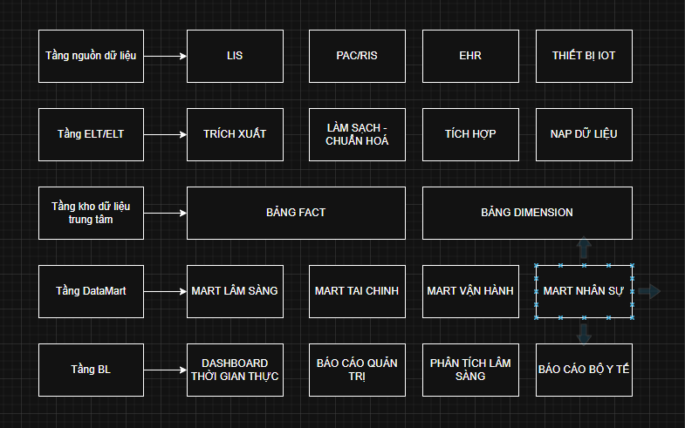

CHƯƠNG 3: GIẢI PHÁP TÍCH HỢP VÀ QUẢN TRỊ DỮ LIỆU
3.1. Đề xuất giải pháp tích hợp hệ thống
Để đảm bảo thông tin được luân chuyển đồng bộ giữa các hệ thống nghiệp vụ, giải pháp tích hợp được xây dựng theo định hướng tập trung, sử dụng API Gateway làm điểm điều phối duy nhất. API Gateway đóng vai trò tiếp nhận yêu cầu, xác thực, điều phối giao tiếp giữa các hệ thống và cung cấp một lớp trừu tượng hóa nhằm giảm sự phụ thuộc trực tiếp giữa các dịch vụ.
Kiến trúc tích hợp được tổ chức theo mô hình trong đó HIS, LIS, PACS/RIS, hệ thống quản trị (ERP/HRM) và các thiết bị IoT y tế đều kết nối đến EHR và CDW thông qua API Gateway thay vì kết nối trực tiếp lẫn nhau. Điều này giúp giảm độ phức tạp, tăng khả năng mở rộng và tăng cường bảo mật. Ví dụ: khi khoa xét nghiệm hoàn thành một xét nghiệm mới, hệ thống LIS gửi dữ liệu kết quả lên EHR thông qua FHIR API; API Gateway chịu trách nhiệm xác thực, chuẩn hóa và chuyển tiếp dữ liệu đến EHR theo đúng định dạng chuẩn.
Việc áp dụng chuẩn FHIR trong trao đổi dữ liệu mang lại sự linh hoạt và khả năng tích hợp cao nhờ sử dụng RESTful API cùng các tài nguyên đã được chuẩn hóa như Patient, Observation, Encounter hay ImagingStudy. Điều này giúp bệnh viện chủ động mở rộng và kết nối với các hệ thống mới trong tương lai mà không cần thay đổi cấu trúc lõi.
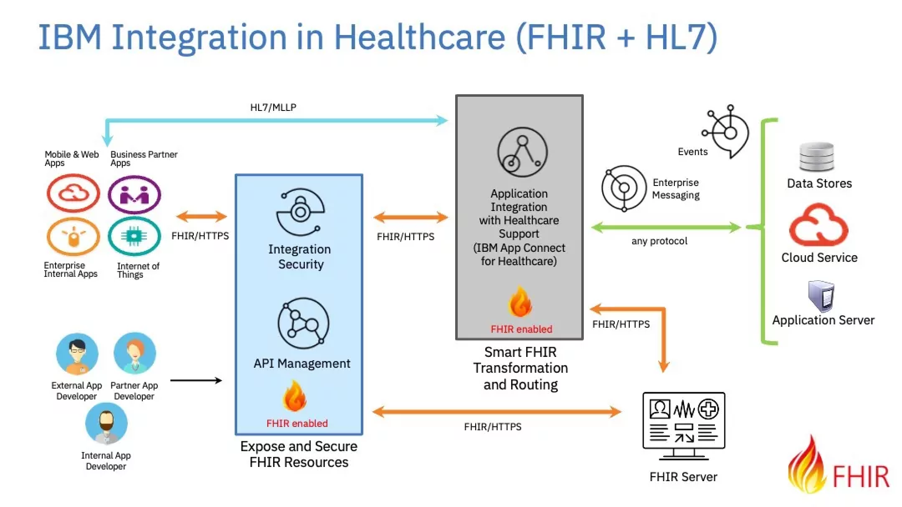
3.2. Xây dựng kế hoạch Quản trị dữ liệu (Data Governance)
Song song với việc tích hợp hệ thống, bệnh viện cần xây dựng một kế hoạch quản trị dữ liệu toàn diện nhằm đảm bảo dữ liệu được sử dụng đúng cách, chính xác và bảo mật. Bộ khung quản trị dữ liệu bao gồm cấu trúc tổ chức, quy trình vận hành, chính sách và các tiêu chuẩn áp dụng.
Về tổ chức, bệnh viện cần thành lập Hội đồng Quản trị dữ liệu, bao gồm đại diện Ban giám đốc, Trưởng các khoa phòng và bộ phận CNTT. Hội đồng này chịu trách nhiệm đưa ra định hướng, phê duyệt chính sách và giải quyết các vấn đề liên quan đến dữ liệu. Trong từng lĩnh vực, Data Owner (chủ sở hữu dữ liệu) sẽ là người đứng đầu bộ phận tạo ra dữ liệu – chẳng hạn Trưởng khoa xét nghiệm chịu trách nhiệm đối với dữ liệu từ LIS. Hỗ trợ Data Owner là Data Steward, những người trực tiếp đảm bảo dữ liệu được nhập chính xác, đầy đủ và tuân thủ các tiêu chuẩn đã đặt ra.
Chính sách chất lượng dữ liệu cũng cần được thiết lập rõ ràng. Quá trình này bao gồm định nghĩa các tiêu chuẩn dữ liệu (Data Standards), cơ chế làm sạch dữ liệu định kỳ, phát hiện và xử lý trùng lặp, kiểm soát dữ liệu sai định dạng và giám sát chất lượng dữ liệu theo thời gian. Một quy trình cải thiện liên tục sẽ giúp hệ thống tránh tình trạng lỗi dữ liệu kéo dài và đảm bảo tính tin cậy trong phân tích.
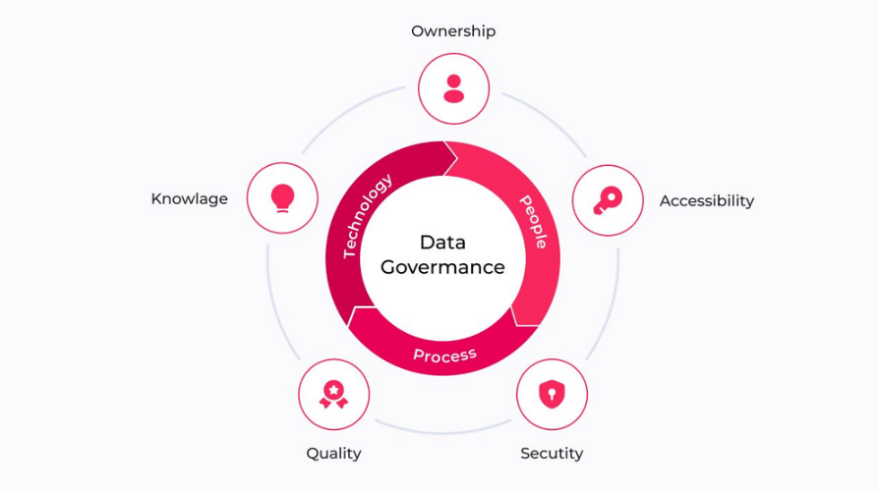

3.3 Kế hoạch bảo mật và tuân thủ
Quản trị dữ liệu trong môi trường y tế đòi hỏi mức độ bảo mật cao và phải tuân thủ chặt chẽ các quy định pháp luật. Hệ thống cần tuân thủ Luật An toàn thông tin mạng, Nghị định về bảo vệ dữ liệu cá nhân, các quy định của Bộ Y tế về bệnh án điện tử và chuẩn bảo mật trong lĩnh vực y tế.
Về kiểm soát truy cập, bệnh viện nên áp dụng mô hình phân quyền theo vai trò (RBAC – Role-Based Access Control). Mỗi nhóm người dùng như bác sĩ, điều dưỡng, nhân viên hành chính, nhân viên viện phí hay quản trị hệ thống sẽ có quyền truy cập phù hợp với chức năng công việc. Một ma trận phân quyền cần được xây dựng để xác định rõ quyền xem, sửa, tạo mới hay xóa dữ liệu cho từng nhóm vai trò. Nhờ vậy, hệ thống giảm thiểu nguy cơ truy cập trái phép vào dữ liệu nhạy cảm.
Các biện pháp kỹ thuật đảm bảo an toàn dữ liệu bao gồm mã hóa thông tin nhạy cảm, cả trong quá trình lưu trữ lẫn truyền tải, nhằm ngăn chặn việc rò rỉ dữ liệu bệnh án. Bên cạnh đó, hệ thống phải duy trì Audit Log để ghi nhận toàn bộ hoạt động truy cập, sửa đổi hoặc xem hồ sơ bệnh án; bản ghi này là bằng chứng quan trọng hỗ trợ kiểm tra, truy vết và đảm bảo tính minh bạch trong quản lý dữ liệu. Các biện pháp như tường lửa, hệ thống phát hiện xâm nhập (IDS/IPS), sao lưu dữ liệu định kỳ và kiểm thử an ninh thường xuyên cũng cần được triển khai đồng bộ.
Ví dụ mô hình HIPAA Security Rule – bảo vệ thông tin sức khỏe điện tử (ePHI) do Bộ Y tế & Dịch vụ Nhân sinh Hoa Kỳ (HHS) sử dụng :
- Privacy Rule – bảo vệ quyền riêng tư dữ liệu bệnh nhân
- Administrative Safeguards – bảo mật quản trị
- Physical Safeguards – bảo mật vật lý
- Technical Safeguards – bảo mật kỹ thuật
